भेरी-बबई डाईभर्सन बहुउद्देश्यीय आयोजना २०८० फाल्गुन महिना अन्त सम्म निर्माण कार्यको अवस्था

आयोजना निर्माण स्थलमा निर्माण सम्पन्न तथा हाल निर्माण स्थलमा भइरहेका मुख्य-मुख्य कार्यहरू

- नेपालमा नै पहिलो पटक TBM मेशिनको सफल प्रयोग गरी १२.२० कि. मि. टनेल निर्माण कार्य सम्पन्न ।
- Headworks निर्माण कार्य अन्तर्गत २ बे तर्फ Divide Wall, Upstream Raft निर्माण कार्य सम्पन्न।
- Intake तथा Gravel Trap निर्माणकार्य भईरहेको, साथै left bank guide wall निर्माण कार्यको Foundation खन्ने कार्य समपन्न भइ Concreting कार्य शुरु भएको।
- Settling basin र Forebay को लागि foundation खन्ने (Rock cutting) कार्यका साथै RCC Wall ढलान गर्ने कार्य सुचारु रहेको।
- पावरहाउस निर्माण स्थानमा Slope Protection कार्य अन्तिम चरणमा रही Foundation Excavation कार्य तीव्र गातिमा अगाडि बढेको। (हालको Excavation Level 308, Powerhouse Foundation Level 297)
- Powerhouse निर्माण गर्नको लागि Cofferdam निर्माण कार्य शुरु भएकोमा स्थानीय अवरोधका कारण हाल उक्त कार्य ठप्प भएको, Anchor Block खन्ने कार्य शुरु भएको, Surge Shaft को निर्माण गर्न Slope Protection कार्य सम्पन्न भई Gantry Crane Foundation निर्माण गर्दै Shaft खन्नको लागि तयारीमा रहेको।
- हाईड्रोमेकानिकल निर्माण कार्य अन्तर्गत headworks मा २ बे को Pier मा Steel Lining गर्ने कार्य अन्तिम चरणमा रहेको, Gate, Stop log, Penstock Pipe लगायतका संरचनाहरूको Design and Drawing हरुको Approval गर्ने कार्य धमाधम भई रहेको ।
- इलेक्ट्रो मेकानिकल निर्माण कार्य अन्तर्गत Turbine Model Test कार्य भई Turbine Manufacturing को चरणमा रहेको, जेनेरेटर लगायत केही महत्वपूर्ण उपकरणहरूको डिजाइन स्वीकृति भइ Manufacturing को चरणमा रहेको, केही डिजाइन स्वीकृतीका क्रममा रहेको छ भने केही उपकरणहरूको डिजाइन तयार भइरहेको ।
- आयोजनाको बाँध निर्माण भएपछि डुवान क्षेत्रमा पर्ने जग्गा प्राप्ति सम्बन्धमा मुआब्जा निर्धारण समितिबाट दररेट निर्धारण भई रैकर जग्गाको हकमा ८.११४ हे. जग्गाको मुआव्जा वितरण कार्य सम्पन्न भइसकेको। ऐलानी जग्गा प्राप्तिको तर्फ लागि झन्डै १०.५९ हेक्टर जग्गा प्राप्तिको लागि सूचना प्रकाशन भएकोमा अन्तिम भेरिफिकेसन सम्पन्न भइ ४.८० हेक्टर ऐलानी जग्गा प्राप्ति भइसकेको छ भने बाँकी प्राप्तिको चरणमा रहेको।
- बबई मानखोला डाइभर्सन आयोजना बाँके तथा वर्दिया राष्ट्रिय निकुञ्जको कोर क्षेत्र भएर जाने हुँदा सो को विस्तृत सम्भाव्यता अध्ययन कार्यको लागि मिति २०७९/०७/१७ मा सहमति माग गरिएकोमा मिति २०८०/०१०/०२ मा मात्र बन तथा वातावरण मन्त्रालय, मन्त्रीस्तर बाट मात्र सहमति प्राप्त भएकोले बाँके तथा बर्दिया राष्ट्रिय निकुञ्ज सँगको सहकार्यमा सम्भाव्यता अध्ययनको फिल्ड सर्भे कार्य सम्पन्न भइ ERT कार्यहरू भइरहेको।
- अनुकूल मौसम रहेको हुँदा Headworks र Powerhouse निर्माण स्थलमा २ सिफ्टमा समेत काम भई रहेको

प्रगति अवस्था

आयोजनाको प्रगतिको अवस्था | भौतिक | वित्तीय
समष्टिगत प्रगति प्रतिशत | ६५.७० | ५८.९६ | (कुल सम्झौता रकमको आधारमा)
समष्टिगत प्रगति प्रतिशत | ६५.७० | 4७.०९ | (खरिद गुरुयोजनाको कुल लागतको आधारमा)
बार्षिक लक्ष्यको तुलनामा प्रगति प्रतिशत: | ४२.४० | ३९.५२ | (फाल्गुन मसान्त सम्म)

स्वीकृत गुरुयोजना बमोजिम आयोजनाको कुल लागत :- ३३ अर्व १९ करोड ६६ लाख
हाल सम्म भएको खर्च : १५ अर्व ६३ करोड ३७ लाख (फाल्गुन मसान्त सम्म)
बार्षिक वजेट एवं खर्चको अवस्था

विनियोजित बजेट 1 अर्व ५९ करोड
फाल्गुन मसान्त सम्मको खर्च ६३ करोड १ लाख

स्वीकृत गुरुयोजना आनुसार सम्पूर्ण निर्माण कार्य सम्पन्न हुने आ व. २०८४/०८५

निर्माण स्थलमा भइरहेको निर्माण कार्य झल्कने केही तस्विरहरू

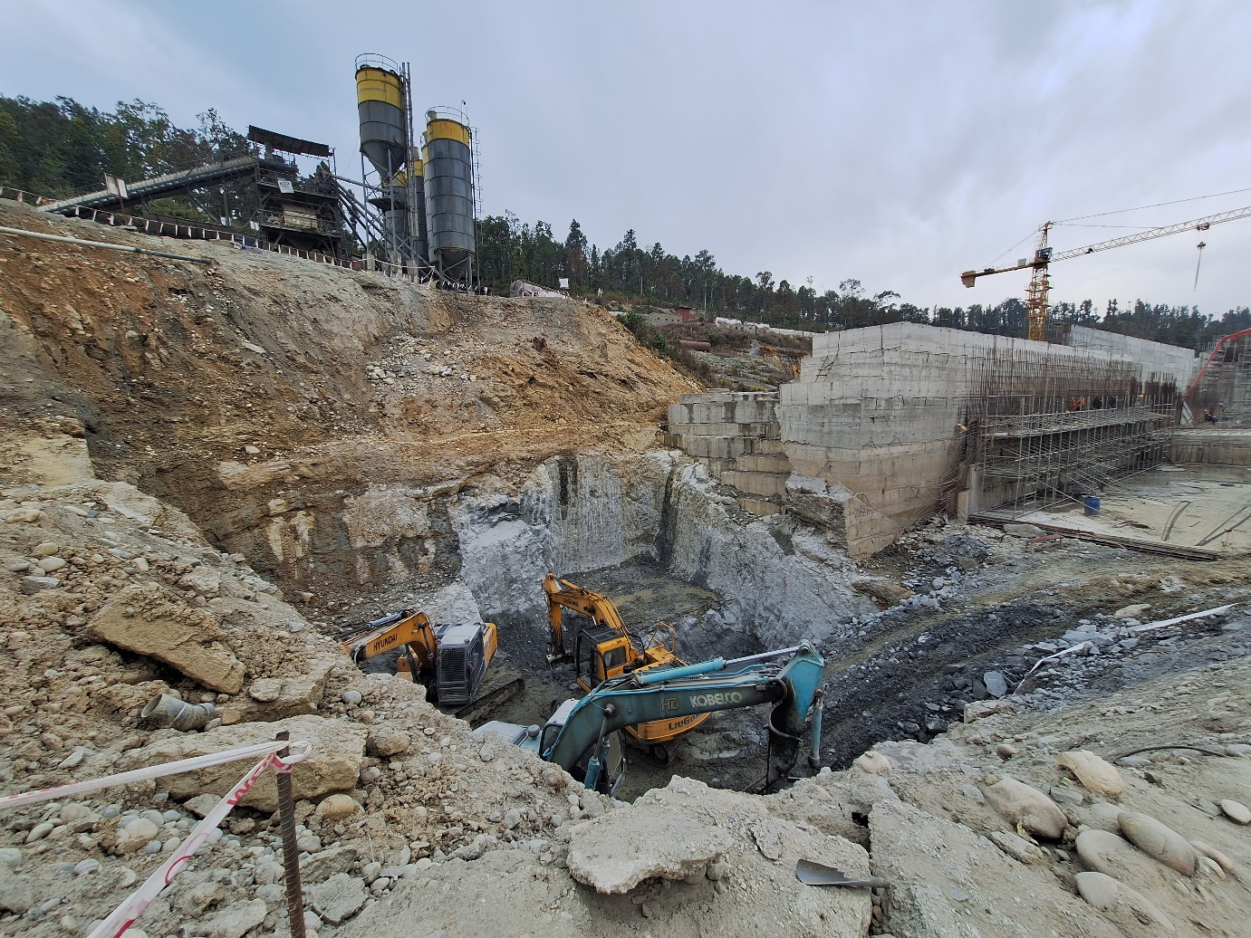
Figure 1 Left Bank Guide Wall को Foundation तयार गर्न Rock Cutting गर्ने कार्य हुँदै
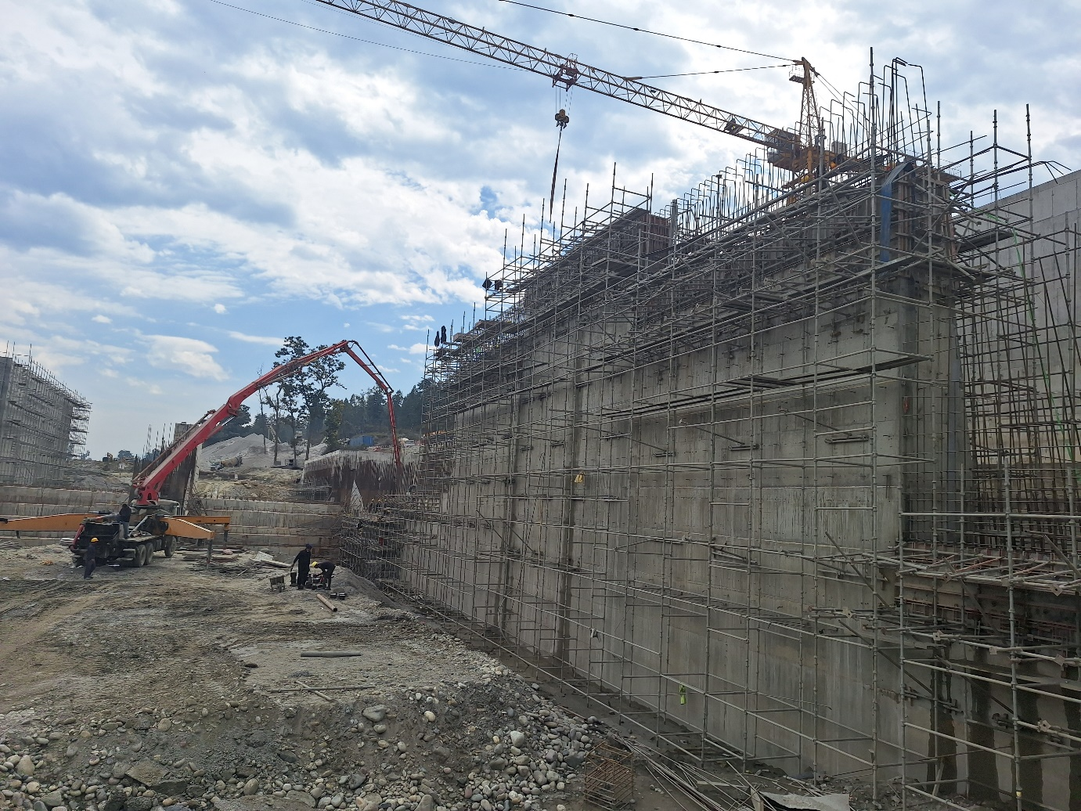
Figure 2 Headworks मा Floodwall निर्माण कार्य चल्दै
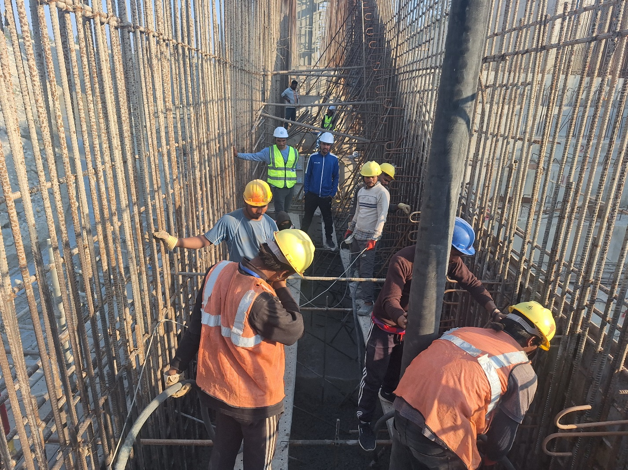
Figure 3 Pier मा Concreting हुँदै

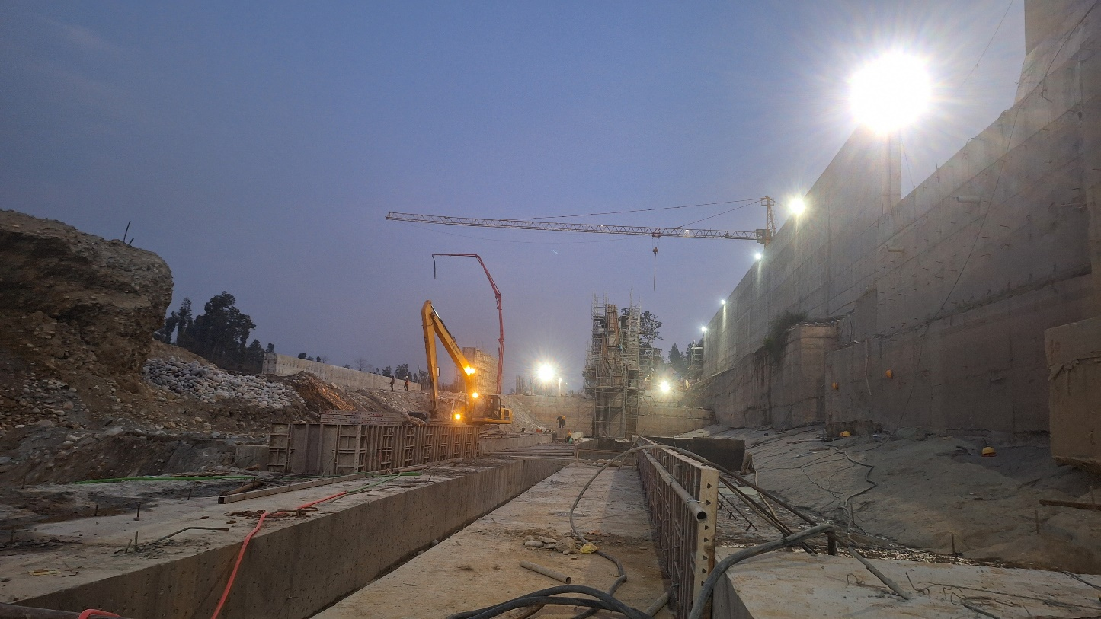
Figure 4 Headworks निर्माणस्थलमा साँझको समयमा Concreting हुँदै

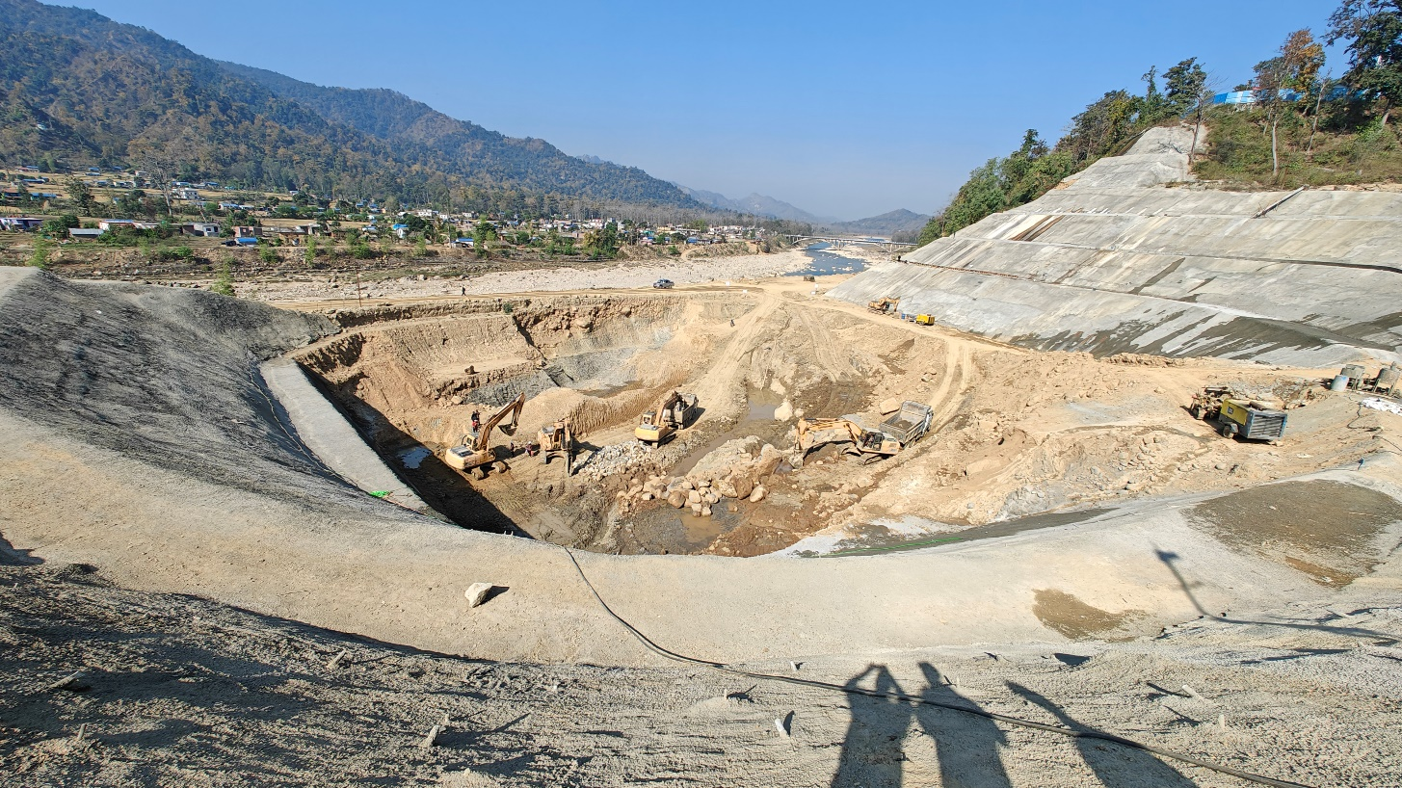
Figure 5 Powerhouse निर्माण कार्य को जग खन्दै (Excavation Level ~308 m)
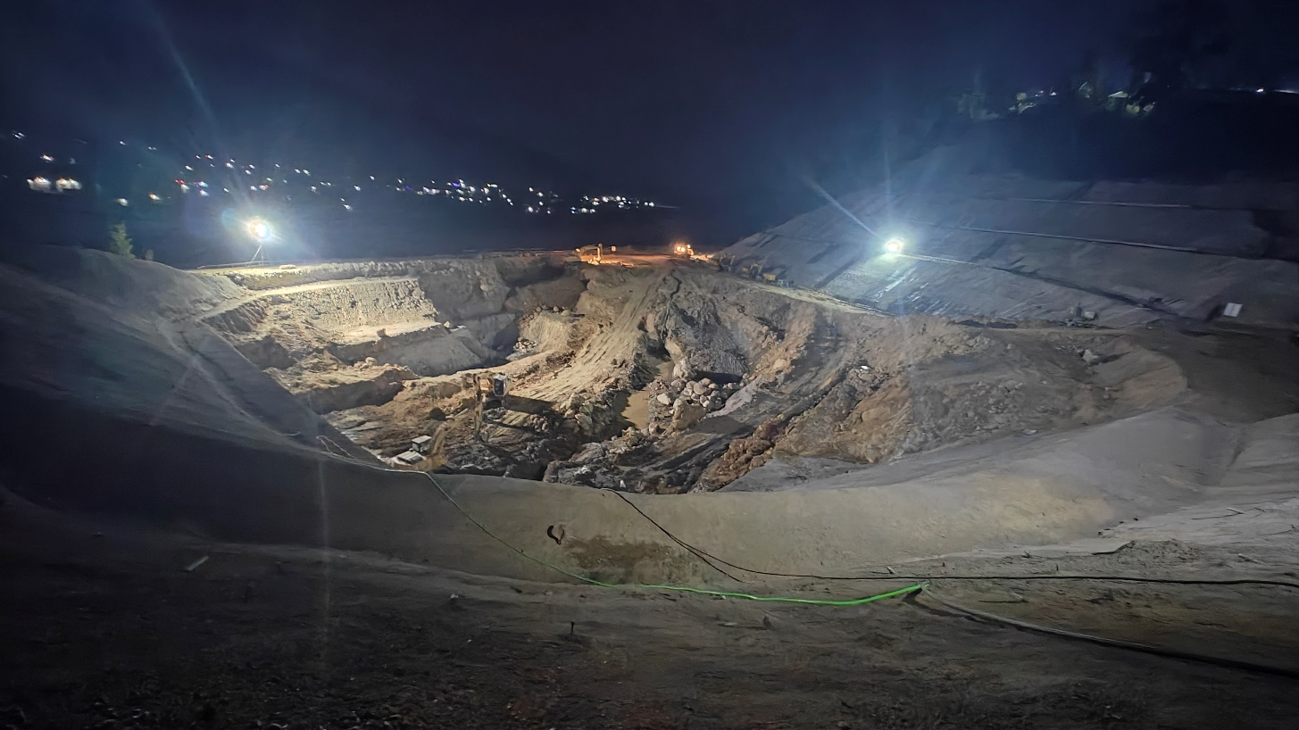
Figure 6 Powerhouse निर्माण कार्य को जग खन्ने कार्य रातको समयमा समेत सुचारु हुँदै

थप जानकारीको लागि
सूचना अधिकारी | आयोजना निर्देशक
पवन अधिकारी  ९८५८०७८७८१ | रण बहादुर बम

